Додаток
до рішення виконкому
від 25.06.2024 № 863

“Додаток
до Положення про порядок
підготовки та розміщення
реклами соціальних програм
у м. Львові

КОМПОЗИЦІЙНИЙ ЕЛЕМЕНТ
з текстом “Соціальна реклама“, промоційною емблемою
і офіційною символікою міста

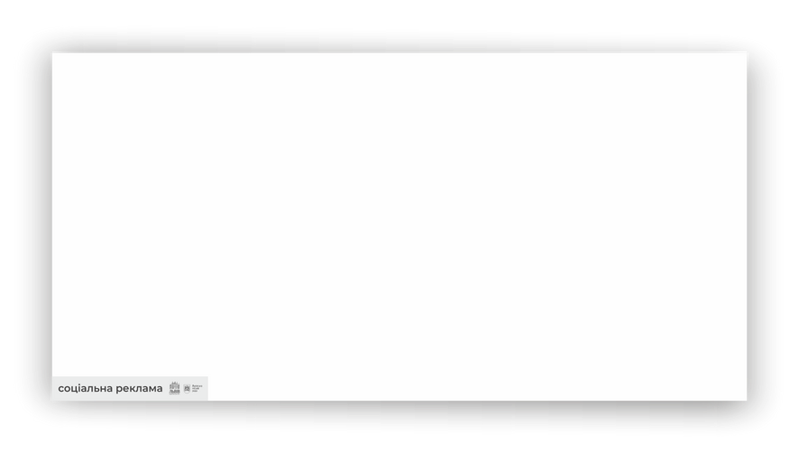3 м
Площина 6 х 3 м
6 м
Площина 1,2 х1,8 м
Площина 3,14 х 2,32 м

1,2 м 3,14 м

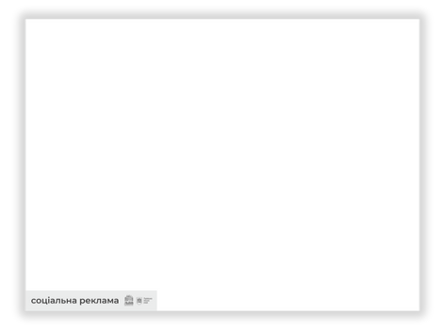1,8 м 2,32 м

Примітка: Промоційна емблема та офіційна символіка міста з текстом “Соціальна реклама“, а також їх кольорова гама, можуть розміщуватись у будь-якому порядку на композиційному елементі відповідно до стилю та колористики соціальної програми, яка буде експонуватись у Львівській міській територіальній громаді.“.

Керуючий справами
виконавчого комітету Наталія АЛЄКСЄЄВА

Віза:
Начальник управління
зовнішніх зв’язків і промоції Тетяна ХАБІБРАХМАНОВА

